Welykyj-Amiens

- Intitulé

Comment la narration peut-elle permettre de construire des notions et de favoriser l’apprentissage en histoire-géographie au lycée professionnel ?

Appréhender le parcours d’un produit mondialisé par une narration plurielle

- Rappel : Compétences particulièrement travaillées

-Pratiquer différents langages en histoire et en géographie
-Écrire pour structurer sa pensée et son savoir, pour argumenter et écrire pour communiquer et échanger.
-Reconnaitre un récit historique.
-S’exprimer à l’oral pour penser, communiquer et échanger.
-S’approprier et utiliser un lexique historique et géographique approprié
-Apprendre à utiliser les outils numériques qui peuvent conduire à des réalisations collectives

- Hypothèse :

Raconter en histoire géographie constitue la capacité nodale de notre discipline. Travailler sur ce point saillant va permettre aux élèves de construire un propos ordonné en utilisant des repères spatiaux dans un cadre chronologique. Le récit est tout à la fois un objet et un vecteur d’apprentissage. Il va obliger l’élève à mobiliser ses connaissances, à les ordonner et à travailler pour les rendre intelligibles. Les élèves, notamment en lycée professionnel rencontrent souvent des difficultés à synthétiser, à rédiger et à expliquer des notions parfois complexes. Travailler la narration implique un apprentissage complexe et régulier dans et en dehors de la classe. Les élèves doivent pouvoir reprendre un travail, le transformer, l’abonder, l’enregistrer et l’écouter. Partant d’un postulat largement partagé, nos élèves s’impliquent à l’oral mais bloquent souvent à l’écrit. Or, l’évaluation repose majoritairement sur l’écrit et les oraux sur des écrits « préparés ». Travailler la narration d’une manière plurielle, notamment par l’intermédiaire du numérique, va permettre à des élèves de seconde bac pro de lever les blocages diagnostiqués et de monter en compétences.
Il s’agira, de travailler sur la narration dans, en dehors de la classe, en distanciel. Cette expérimentation permettra d’esquisser le cadre et les étapes de l’apprentissage de la narration en lycée professionnel en Baccalauréat professionnel.
Le numérique constitue le pivot de cette démarche et représente une plus-value évidente. En effet, il permet la reprise des travaux, l’enregistrement « oral », difficilement envisageable en classe et la mutualisation.

- Méthode : Description pratique de la mise en œuvre

Des dossiers sont constitués et les élèves vont raconter, narrer une étape, un point de vue en utilisant des outils différents (un oral, un texte, une carte, une vidéo et une infographie).Le but est, à partir d’un documentaire visionné et analysé en classe, de faire « raconter, écrire, synthétiser » les élèves sur les différentes étapes de la production d’un objet mondialisé. https://dai.ly/x50gywt

La démarche adoptée est hybride et se subdivise en deux parties distinctes mais complémentaires. Les élèves sont invités à compulser les corpus (textes, infographies, vidéos sous la forme de QRcode) en classe et d’amorcer le travail d’analyse et de construction.
La phase d’écriture, de correction est gérée en distanciel. L’organisation d’une classe virtuelle permet de fixer le cadre et la messagerie de l’ENT sert de plateforme d’échanges.

- Méthode : Action des élèves - mise en apprentissage de la compétence

A partir de l’étude d’un documentaire « Monsieur Tee-shirt » dans le cadre du thème « des réseaux de production et d’échanges mondialisés », en seconde Bac Pro, les élèves vont être subdivisés en groupes et travailler sur des focales et des outils différents.
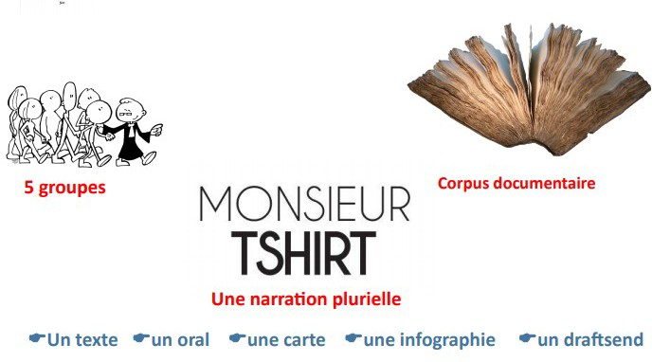

Les groupes sont constitués en fonction de critères précis (niveau, tutorat et connivence) et vont œuvrer sur des corpus permettant de raconter un segment du circuit d’un tee-shirt. Compte-tenu du contexte sanitaire, le byod est mis en avant et les élèves sont invités à utiliser leur smartphone.

*En réalisant une carte sur Framacarte et un oral montrez que le tee-shirt est un produit mondialisé.
*En vous mettant à la place d’un agriculteur indien, racontez dans un texte structuré la manière dont le coton est cultivé et ramassé en Inde.
*En utilisant l’application Draftsend, racontez la manière dont le coton est cultivé en Ouzbékistan et ses conséquences sur l’environnement
*En vous mettant à la place d’un bengali travaillant dans le textile, racontez vos conditions de travail. Enregistrez votre travail sur Vocaroo
*Raconter par la réalisation d’une infographie (Canva) et d’une carte (Framacarte) -le trajet effectué par un porte-conteneur entre l’Inde et le Havre Les caractéristiques du Marco Polo Les avantages du conteneur pour le transport de marchandises

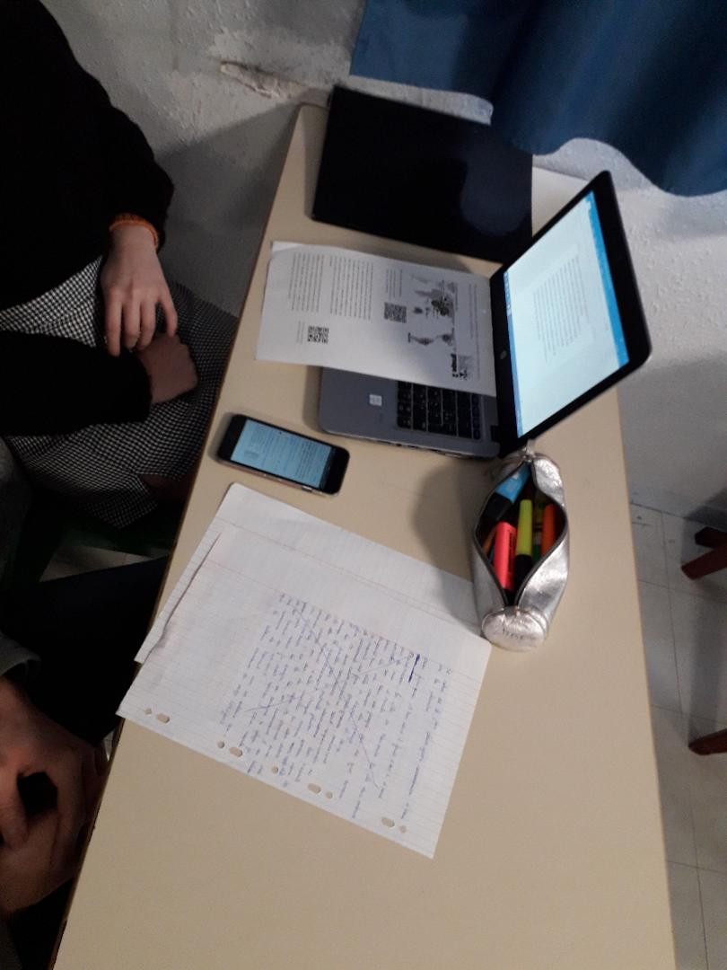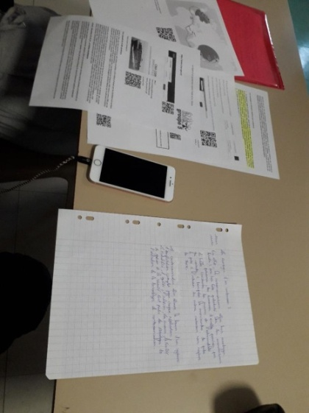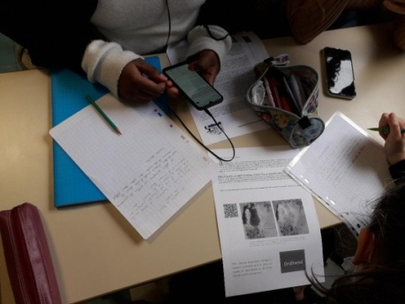

- Méthode : Action de l'enseignant

L’enseignant crée les dossiers en amont, explicite et guide les élèves tout au long de l’expérimentation. La différenciation constitue la pierre angulaire de la démarche. En effet, elle repose sur les contenus, par les productions, la structuration de la classe, le processus d’apprentissage.
L’enseignant doit réfléchir à la constitution des groupes avec discernement pour éviter les alliances trop amicales, l’absence de production et/ou les blocages. Il est nécessaire également de repenser l’organisation spatiale de la classe afin de créer un climat propice à l’échange.
L’enseignant épaule, guide les groupes et dynamise.
Compte-tenu du protocole sanitaire mis en place dans les établissements, la deuxième phase du travail s’effectue en dehors de la classe, en distanciel.
L’enseignant programme une classe virtuelle afin de fixer les objectifs à atteindre, de donner les conseils et les outils. Un suivi personnalisé des groupes est effectué par l’intermédiaire de la messagerie de l’ENT. Un message à l’ensemble des élèves est envoyé afin de rappeler le travail à effectuer et les outils pour le faire. Des courriels personnalisés guident les groupes dans les différents processus.
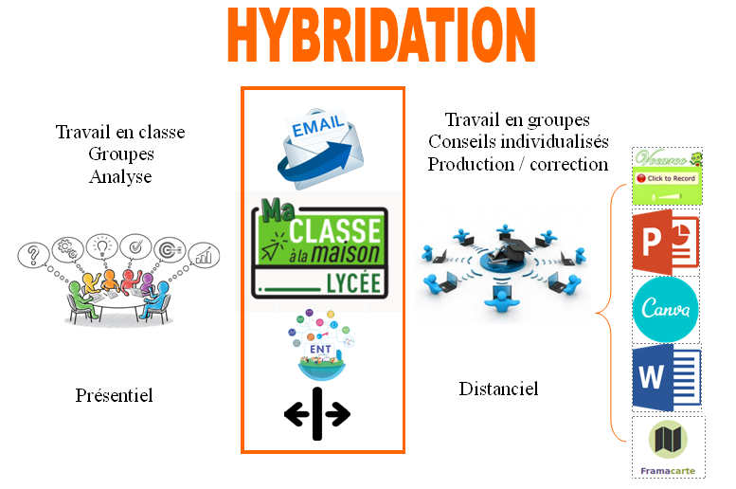

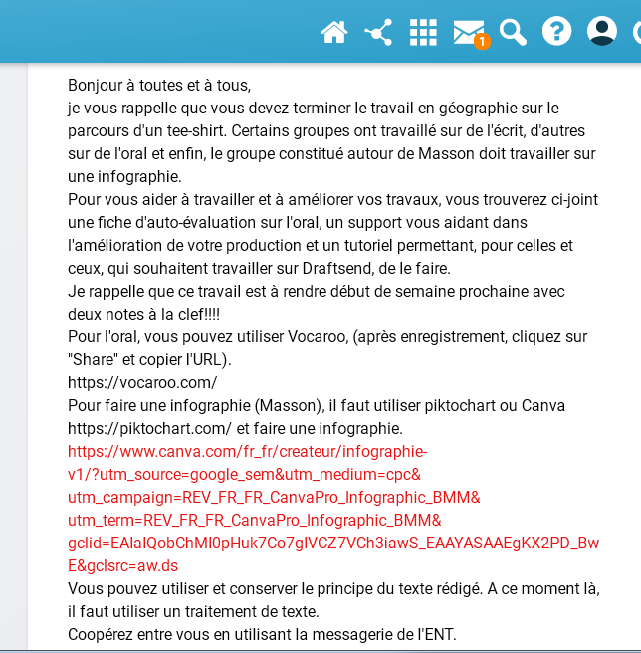

La production sous la forme de cartes
La carte constitue un moyen pertinent pour raconter en géographie. Il convient de sélectionner les repères et de choisir une trame pour relater un phénomène. Deux groupes ont travaillé sur les cartes avec pour objectif d’en produire une sur le parcours d’un conteneur et une autre sur le parcours du tee-shirt. L’outil Framacarte, développé par Framasoft, conforme à la réglementation RGPD, a été favorisé.

Le trajet d’un conteneur
https://framacarte.org/fr/map/trajet-dun-conteneur_88494
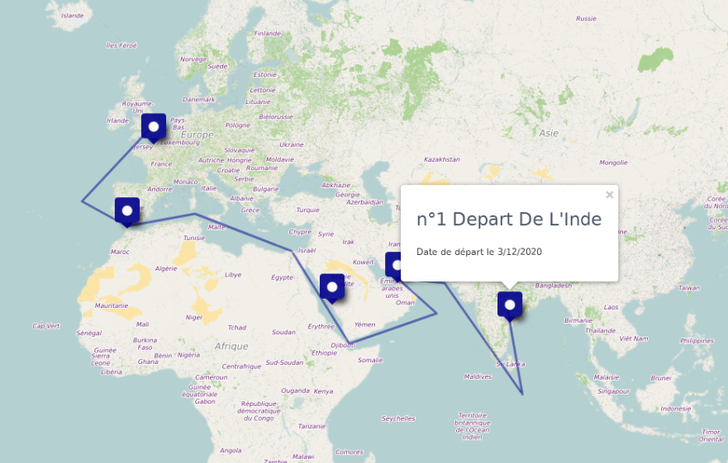
Le circuit d’un tee-shirt
https://framacarte.org/fr/map/le-circuit-dun-tee-shirt_92008
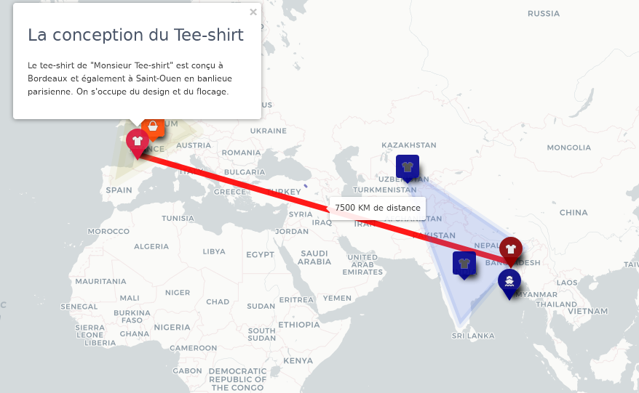

Une infographie
Une infographie est une représentation visuelle de l’information, une manière de synthétiser des informations qui seront visibles en un seul coup d’œil. Elle s’apparente à un croquis en s’articulant autour de quelques idées fortes. Elle permet de raconter, de narrer en histoire géographie par son organisation, par les informations sélectionnées et la manière de les mettre en relief, en perspective. Elle rend intelligible un phénomène parfois complexe ou difficile à traduire par l’écrit. Ici, un groupe, peu enclin au travail et manquant cruellement d’investissement a été mandaté pour effectuer à partir du site de la CMA-CGM une carte représentant le trajet du conteneur depuis l’Inde jusqu’au Havre et une infographie sur le conteneur
. 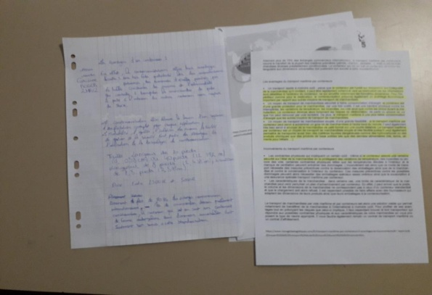
Travail préliminaire de recherche, de synthèse avant de se lancer dans la production
-balisage des éléments important
-synthèse écrite permettant de reprendre les points essentiels
-constitution de la carte et de l’infographie

Un oral

Les élèves sont, notamment en lycée professionnel, plus à l’aise à l’oral et le passage à l’écrit soulève de nombreuses difficultés relatives à l’organisation des idées. De ce fait, passer par l’oral constitue un biais pertinent pour raconter en histoire-géographie mais aussi un levier pour améliorer l’écrit. Cette expérimentation a conduit les élèves à élaborer un écrit préparatoire à l’oral.

Ils sont invités, par l’intermédiaire de Vocaroo ou de 123 Apps, à enregistrer leurs productions sans autre consigne. A l’occasion de la première réécoute et donc des remarques et des critiques, on détermine, d’une manière collégiale les critères attendus pour un bon oral et l’enseignant leur donne les leviers permettant d’y remédier (outils et conseils).
Lors des premiers enregistrements, ces derniers ont, par l’écoute, par la réécoute pris consciences des écueils, des lourdeurs qu’il fallait impérativement corriger afin de rendre intelligible leurs productions. Ainsi, la pratique de l’oral a conduit les élèves à retravailler l’écrit ; l’oral a servi la narration écrite.

Version élève - 1
Le coton en Inde Version 1

Je suis un agriculteur en Indien, je cultive du coton qui est le 1er producteur mondial de ce marché et le coton est le 3 ème plus gros consommateur d’eau de la planète. Nous produisons 4 millions de tonnes par an pour un salaire moyen de 178 dollars par mois sois 2130 dollars par an et par habitants. La face cachée de tout cela est la quantité de produits chimiques (pesticide qui contient 50% d’eau et 50% d’ethion , insecticides ,herbicides) qui est nocive pour la santé qui cause des cancers de la peau, autisme, vomissements, insuffisance rénales. Dans les villages, il y a 1 malades ou 1 mort dans chaque famille. Toutes ces maladies proviennent du manque de protection (pas de masque, gants et combinaisons) car leur sont revenus sont trop faibles. Nous travaillons 12h par jour sous 35 degrés ainsi que les enfants mais ils ne sont pas payés et ne vont pas à l’école, on est conscient du danger mais nous sommes obligés de cultiver car c’est le coton qui nous fait vivre. Des dizaines d’enfants travaillent dans les champs de coton à chaque récolte pour la main d’œuvre ce qui est interdit en Inde. En 2020 une nouvelle loi agricole a été mise en place, des centaines de milliers de paysans bloquent les voies d’accès à la capitale New Delhi depuis 17 jours pour protester contre les nouvelles lois agricoles qui ont été appliquer pour de bonne raisons mais les agriculteurs ne peuvent pas suivre tout cela car leur rendement sont trop minimes.

Version élève-2

Le coton en Inde

Je suis un agriculteur en Indien,
Je cultive du coton
L’Inde est le 1er producteur mondial de ce marché
Et le coton est le 3ème plus gros consommateur d’eau de la planète.
Nous en produisons 4 millions de tonnes par an.
Le salaire versé est faible. En effet, le salaire moyen atteint 178 dollars par mois soit 2130 dollars par an et par habitants.
Nous travaillons 12h par jour sous 35 degrés
Ainsi que les enfants mais ils ne sont pas payés et ne vont pas à l’école,
On est conscient du danger mais nous sommes obligés de cultiver car c’est le coton qui nous fait vivre.
Des dizaines d’enfants travaillent dans les champs de coton à chaque récolte pour la main d’œuvre ce qui est interdit en Inde.
En 2020 une nouvelle loi agricole a été mise en place
Des centaines de milliers de paysans bloquent les voies d’accès à la capitale New Delhi depuis 17 jours pour protester contre les nouvelles lois agricoles qui ont été appliquées pour de bonne raisons mais les agriculteurs ne peuvent pas suivre tout cela car leurs rendements sont trop minimes.

La face cachée de la culture du coton en Inde est la quantité de produits chimiques utilisée.
En effet, on utilise des pesticide insecticides, herbicides contenant des métaux lourds et notamment de l’ethion .
Ils sont nocifs pour la santé et causent des vomissements, des insuffisances rénales, des cancers de la peau et de l’autisme.
Dans les villages, il y a 1 malade ou 1 mort dans chaque famille.
Toutes ces maladies proviennent du manque de protection à savoir :
Pas de masque,
Pas gants et combinaisons
Car leurs revenus sont trop faibles.

- Conseil : Obstacles et modifications possibles

La gestion classe-hors-classe se heurte à des obstacles, la continuité espérée se révèle plus lâche. Le protocole sanitaire déployé au niveau des établissements complique la réalisation d’un travail suivi. De nombreux élèves éprouvent maintes difficultés à travailler seul. La pression scolaire tend à s’amenuiser en enseignement hybride. La mise en place du distanciel entrave les progressions et allonge les séquences au détriment de l’implication des élèves (lassitude, absentéisme, espoir d’un confinement…)
Afin de répondre à ces difficultés et à contourner ces freins susnommés, le temps classe est privilégié sur le hors-classe. L’élève doit disposer des documents, des consignes, des attentes et des outils pour effectuer le travail demandé. Les activités de correction et d’amélioration sont effectuées en distanciel mais avec un suivi de l’enseignant nécessaire pour encourager les élèves, les accompagner et dynamiser les plus récalcitrants. Il est même nécessaire de mettre en place un protocole particulier pour les élèves qui souffrent de la fracture numérique. Dans ce cas précis, le travail demandé est réalisé hors du temps classe dans une autre salle ou sur une heure libérée.
Par ailleurs, il est à noter que de nombreux élèves ne maîtrisent pas les logiciels « basiques » à l’instar du logiciel de présentation Powerpoint.

- Complément : Les intérêts du numérique

Le numérique permet la reprise des travaux oraux ou écrits, permet de multiplier les supports et d’instaurer une continuité entre le présentiel et le distanciel. Il constitue une ardente nécessité, le point nodal pour la mise en place de l’enseignement hybride et permet de travailler l’oral, de reprendre un travail, de l’abonder, de l’améliorer, de le partager et de favoriser la coopération entre les élèves. Il favorise également l’apprentissage de compétences, de capacités inhérentes à l’histoire-géographie et au socle commun. Le numérique offre, enfin, l’opportunité de travailler sur la différenciation. Tous les élèves de la classe ont travaillé sur la narration mais avec des outils, des temporalités et des productions différentes.

- Complément : PIX CRCN

Compétence 2 : Communication et collaboration Compétence 3 : Création de contenu

- Complément : Ressources et outils numériques mobilisés Vocaroo, Framacarte, Canva, traitement de texte.
- Annexes

tutoriel Canva infographie https://youtu.be/m44QGv2cb_o
tutoriel Framacarte https://youtu.be/CLQDkZb_PTw

Auteur

Laurent-Gilles.Welykyj@ac-amiens.fr

